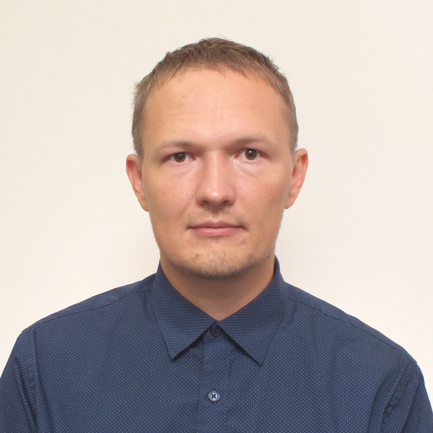

**Парфенов Алексей**

|  |  |
| --- | --- |
| Возраст | 38 лет |
|  |  |
| Ожидаемая компенсация | от 250 тыс. руб. на руки |

|  |  |
| --- | --- |
| Проживание | Челябинск |
| тел. | +79058328230 |
| Email | [kantengri3@gmail.com](mailto:aparfenov2@yandex.ru) |
| LinkedIn | [linkedin.com/in/aparfenov2](https://www.linkedin.com/in/aparfenov2/) |
| Blog | [kantengri.blogspot.com](http://kantengri.blogspot.com/) |
| Github | [github.com/kantengri](https://github.com/kantengri) |
| Telegram | @aparfenov2 |

**Навыки**

|  |  |
| --- | --- |
| * Более 10 лет в области разработки ПО * Разработка встраиваемого ПО | * Языки программирования: Java, C/C++, Python * Языки: Русский; Английский, IELTS 6 |

**Опыт работы**

|  |  |
| --- | --- |
| **Arlo / ITS Partner** | [www.arlo.com](http://www.arlo.com/) [itspartner.net](http://itspartner.net/) |
| ***Инженер по компьютерному зрению и машинному обучению*** | Декабрь 2018 – Май 2022 |

* Разработка, тренировка, оптимизация, оценка моделей машинного обучения.   
  Подготовка данных, создание конвеера аннотации данных с исп. CVAT, celery, Jenkins, docker-compose.  
  Достиг точности 80% на задаче распознавания цвета автомобиля.
* Средства разработки: C++/Python, PyTorch, fast-reid, mmdetection. CVAT,   
  AWS, EC2, Sagemaker. Linux, Docker, CI/CD.

|  |  |
| --- | --- |
| **ROCKET SOFTWARE** | [rocketsoftware.com](http://www.rocketsoftware.com/) |
| *Программист Java* | Ноябрь 2014 – Декабрь 2018 |

* Разработка JDBC драйвера для БД мeйнфрейма с применением Java Core, Collections, ByteBuffers, Reflection, Networking, Cryptography: AES, Kerberos, multithreading, regex, паттерны ООП, юнит-тестирование, функциональное тестирование, обмен знаниями с командой ODBC драйвера.
* Разработка UI БД в Eclipse с исп-ем Eclipse RCP, Legacy Code, Refactoring, Code reuse, SWT.
* С командой инженеров создал Web UI для БД и участвовал с ней в Rocket Software's Boston hackathon. Использовал Spring Boot, Hibernate, DOJO.
* Работа в международной команде с еженедельными встречами, Git, Subversion, разработка управляемая тестированием, QA, автоматизация с Bamboo, управление задачами в Jira.

|  |  |
| --- | --- |
| **Ланит-Урал** | [lanitural.ru](http://www.lanitural.ru/) |
| *Программист Java* | Октябрь 2011 - 2014 |

* Разработка сервисов Госуслуг, реализация бизнес процессов с использованием  
  Process Definition Language, web стек (Spring, JavaScript, JQuery, FreeMarker).

|  |  |
| --- | --- |
| **RTS** | [nports.ru](http://www.nports.ru/) |
| *Программист* | Март 2010 – Октябрь 2011 |

* Разработка, реализация интерфейса пользователя для переносного измерителя сигналов аэропорта с использованием C++, паттернов ООП, Protobuf, Microchip Harmony, PIC32, Visual Studio, NIOS II, TI DSP, Custom networking, FPGA, Verilog.
* Версия UI для Linux на аппаратной платформе. Использовано LFS, linux display driver, kernel, Device Tree Compiler.
* Разработка тестового, отладочного ПО на C++, C#, Java на Windows и аппаратных платформах.  
  Прикладные навыки: соединение, пайка, измерения с осциллографом.

|  |  |
| --- | --- |
| **МИАЦ** | [miac74.ru](http://miac74.ru/) |
| *Программист Java* | Июль 2009 – Февраль 2010 |

* Создание и поддержка web приложения для сбора данных на основе динамически конфигурируемых форм с использованием Adobe Flex framework.

|  |  |  |
| --- | --- | --- |
| **Группа МЕТРАН** | [metran.ru](http://www.metran.ru/) | |
| *Программист* | | Jan 2007 – Jul 2009 |

* Разработка встраиваемого ПО для датчиков давления используя C\C++, паттерны ООП. В команде принимал участие в разработке архитектуры ПО, исследовал алгоритмы обработки данных.
* SCRUM, code review, управление версиями, работа в команде. ATMega, работа с аппаратурой, измерения и диагностика.

**Образование**

* **2003 – 2005 Южно-Уральский Государственный Университет**

Теория и практика Английского языка, диплом ПП №761109

* **2001 – 2005 Южно-Уральский Государственный Университет**  
  Конструирование и Проектирование Радиоэлектронной аппаратуры, диплом ВСВ 0728434

Курсы повышения квалификации

|  |  |
| --- | --- |
| 2019, **Deep Learning Specialization**, @Courcera https://www.coursera.org/account/accomplishments/specialization/certificate/6WB33V3ULXKB | |
| Апрель 2018 - Июнь 2018 **Школа компьютерного зрения в 3DiVi**  3divi.com | |
| * Разработка детектора рук и лица для камер RGB-D. Занял 2 место на соревновании. * Генерация синтетических данных в пакете 3D моделирования Blender. Тренировка и валидация нейронных сетей. Python, Keras, Tensorflow. * Изучение алгоритмов компьютерного зрения: PCA, RANSAC, non-max suppression, eigenvalues, rotation matrix, quaternions, LSQ, mean shift, ICP, SLIC, SVM, HOG, KNN, SIFT, matching, neural networks basics. | |
| 2017, Сертификат **IELTS** | уровень 6 |
|  | |